Правила Чаргаффа:
- количество адениновых остатков в любой молекуле ДНК равно количеству тиминовых (А = Т), а количество гуаниновых — количеству цитозиновых (Г = Ц);
- количество пуриновых оснований равно количеству пиримидиновых (А + Г = Т + Ц ).
- Количество комплементарных оснований А+Т и Г+Ц у разных видов живых организмов различно. Отношение ∑(Г+Ц) / ∑(А+Т) = const является важнейшей характеристикой ДНК, как показатель специфичности её нуклеотидного состава.
Коэффициент специфичности у ДНК варьирует от 0,45 до 2,57 у микроорганизмов, от 0,58 до 0,94 у высших растений и от 0,54 до 0,81 у животных.

Атомы углерода в рибозе и дезоксирибозе принято нумеровать со штрихом 1/, 2/, 3/и т.д., чтобы не путать с нумерацией атомов азотистого основания. Исходя из этого тот конец полинуклеотида, у которого имеется свободная группа – ОН у 3/С атома, называется 3/-концом, а тот конец, у которого имеется остаток фосфорной кислоты у 5/С атома – 5/-концом.

Молекулы ДНК эукариотических организмов линейны. У прокариот ДНК, напротив, замкнута в кольцо и не имеет ни 3'- ни 5'-конца (нуклеоид).
Подобно белкам при изменении условий ДНК может подвергаться денатурации (плавлению), которая может быть частичной (обратимой) или полной (необратимой).
ДНК — самые крупные биологические молекулы. Их длина составляет от 0,25 мм (у некоторых бактерий) до 40 мм (у человека). Это значительно больше самой крупной молекулы белка, длина которой в развернутом виде не превышает 200 нм. Масса молекулы ДНК составляет 6 х 10'¹² г.

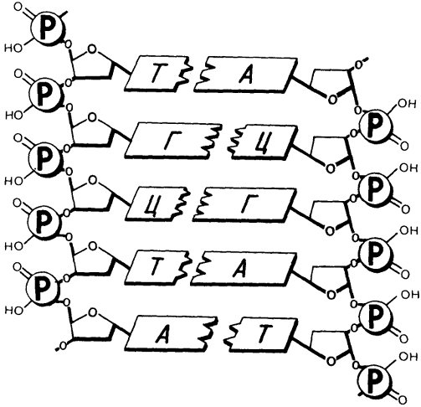
Правила Чаргаффа:
- количество адениновых остатков в любой молекуле ДНК равно количеству тиминовых (А = Т), а количество гуаниновых — количеству цитозиновых (Г = Ц);
- количество пуриновых оснований равно количеству пиримидиновых (А + Г = Т + Ц ).
- Количество комплементарных оснований А+Т и Г+Ц у разных видов живых организмов различно. Отношение ∑(Г+Ц) / ∑(А+Т) = const является важнейшей характеристикой ДНК, как показатель специфичности её нуклеотидного состава.
Коэффициент специфичности у ДНК варьирует от 0,45 до 2,57 у микроорганизмов, от 0,58 до 0,94 у высших растений и от 0,54 до 0,81 у животных.

Атомы углерода в рибозе и дезоксирибозе принято нумеровать со штрихом 1/, 2/, 3/и т.д., чтобы не путать с нумерацией атомов азотистого основания. Исходя из этого тот конец полинуклеотида, у которого имеется свободная группа – ОН у 3/С атома, называется 3/-концом, а тот конец, у которого имеется остаток фосфорной кислоты у 5/С атома – 5/-концом.

Молекулы ДНК эукариотических организмов линейны. У прокариот ДНК, напротив, замкнута в кольцо и не имеет ни 3'- ни 5'-конца (нуклеоид).
Подобно белкам при изменении условий ДНК может подвергаться денатурации (плавлению), которая может быть частичной (обратимой) или полной (необратимой).
ДНК — самые крупные биологические молекулы. Их длина составляет от 0,25 мм (у некоторых бактерий) до 40 мм (у человека). Это значительно больше самой крупной молекулы белка, длина которой в развернутом виде не превышает 200 нм. Масса молекулы ДНК составляет 6 х 10'¹² г.

